**附件1： 教师发展中心平台使用手册**

**一、学校教师发展中心平台在线学习流程**

1.教职工登陆“数字安商”——“教师发展中心”进入平台。

2.点击首页“在线课程”。

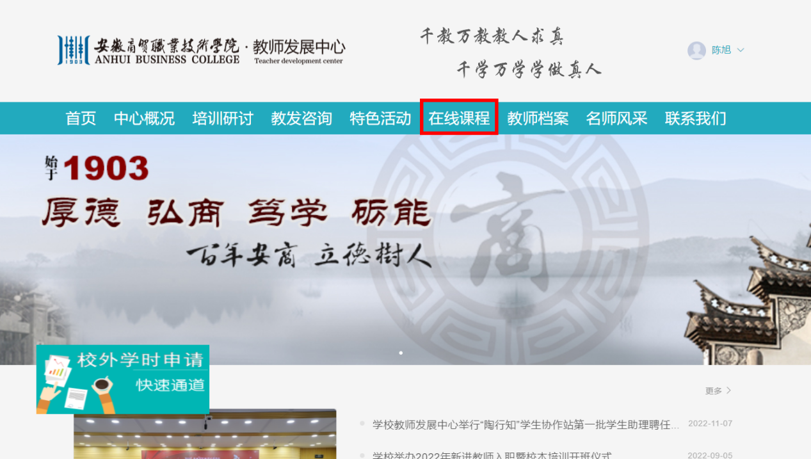

3.进入“在线课程”，选择课程报名，显示“课程报名成功”后，可点击“开始学习”。（注：根据课程任务点进行学习，任务点黄色表示待学习，任务点绿色表示完成任务，所有任务点均完成才能获得最终学时。）

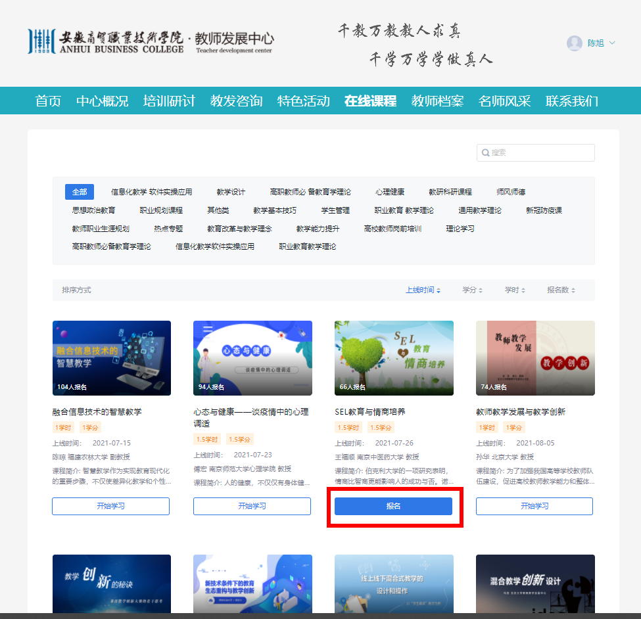

**二、教职工校外学时登记认定流程**

1.教职工登陆“数字安商”——“教师发展中心”进入平台。

2.教职工可点击网址首页快速通道，进行校外学时申请。

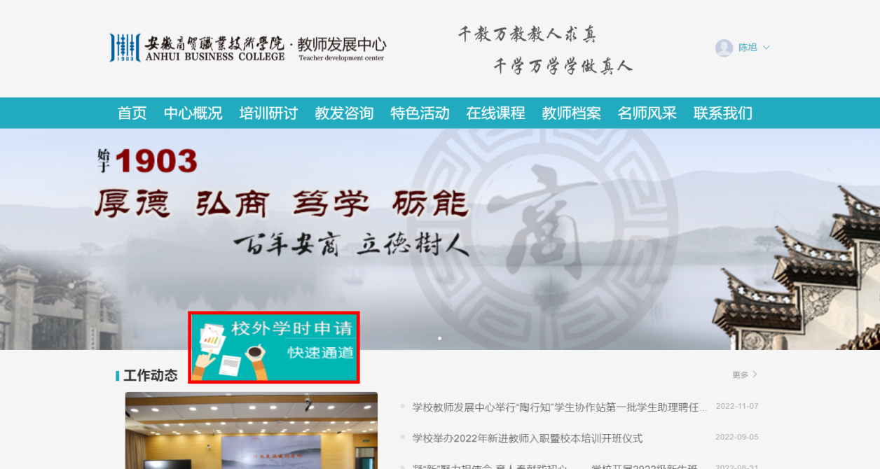

3.按要求填写并上次佐证材料，点击“提交”

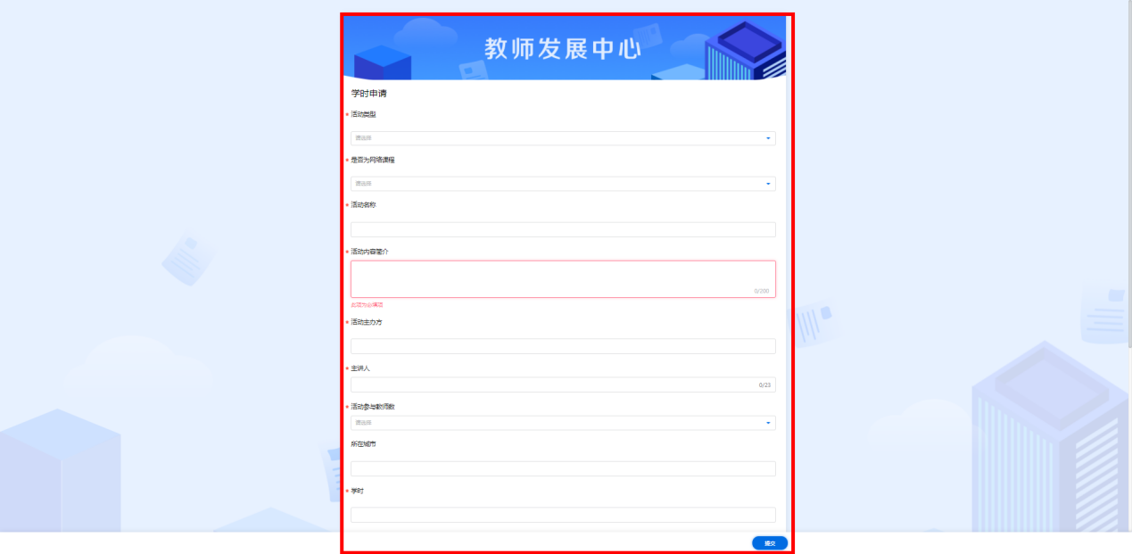

4.提交结束后，等待工作人员审核认定。

**三、学校教师发展中心平台继续教育学时查询流程**

1.教职工登陆“数字安商”——“教师发展中心”进入平台。

2.点击“教师档案袋”，查询继续教育学时情况。

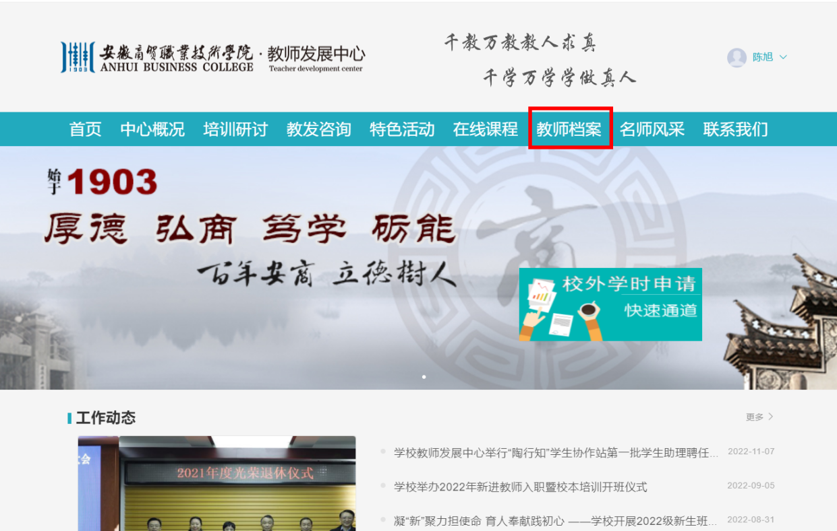

3.可在“学时汇总”中导出“教师学时汇总表”。

